Предлагаем ресурсы Интернета, которые помогут вам
в воспитании ваших детей.

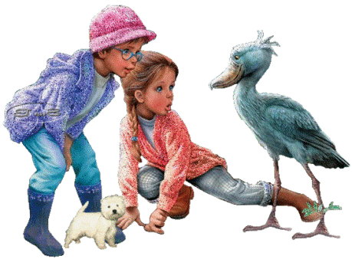

Сайты федеральных органов исполнительной власти в сфере образования
http://www.mon.gov.ru/ - Министерство образования и науки Российской федерации
http://www.ed.gov.ru/ - Федеральное агентство по образованию
http://www.obrnadzor.gov.ru/- Федеральная служба по надзору в сфере образования http://window.edu.ru; Информационная система "Единое окно доступа к образовательным ресурсам"
Законодательство в сфере образования
http://orenburg.fulledu.ru/ Навигатор образования - Всё образование в России
http://www.lexed.ru/ - Федеральное государственное учреждение. Федеральный центр образовательного законодательства. Главная страница http://zakon.edu.ru/ - коллекция: право в сфере образования
ДЛЯ ДЕТЕЙ
http://www.rebzi.ru/
Детский портал: журналы, игры, сказки, советы родителям…
http://www.solnet.ee/
http://www.edukids.ru
http://razukras.xytorok.ru/
http://www.raskraska.com
http://puzkarapuz.org
http://www.detskiy-mir.net/
http://www.danilova.ru
http://www.kindereducation.com
http://www.1001skazka.com
http://igrovaya.ru
http://www.raskraska.com
http://detochka.ru
http://vospitalochka.ru

Сайты для педагогов ДОУ
Электронные версии журналов:
http://www.obruch.ru/index.php?id=8&n=7&r=8&s=25 - журнал "Обруч"
http://www.dovosp.ru/?mnu=1.6&page=8 - журнал "Дошкольное воспитание"
http://www.ucheba.com/met_rus/k_doshvosp/title_main.htm - образовательный портал «Учёба»
Раздел "Дошкольное воспитание"
http://forum.in-ku.com/printthread.php?s=66d1f40c5574b5cb0f867a9eddce6915&t=130209&pp=
50&page=3 Дидактический материал для работы с детьми
http://www.colibri.ru/nsp.asp?ch=1&rp=36&page=2&ts=3&ds=2 -интернет-магазин – дошкольное воспитание
www.ivalex.vistcom.ru - сайт «Всё для детского сада»
http://www.7ya.ru - «7 – ая.ru» всё о детях и семье
http://doshkolnik.ru/scenary.php - дошкольник RU
http://yesnet.purpe.ru/oldsiteuo/seminar/it.htm - использование ИКТ в ДОУ
http://www.orenipk.ru/kp/distant/do/utp.html - дистанционная подготовка педагогов ДОУ
http://doshvozrast.ru/index.htm - Воспитание детей дошкольного возраста в детском саду (отличный сайт по организации деятельности ДОУ)
http://www.nachideti.ru/ - наши дети
http://doshvozrast.ru/ - воспитание детей дошкольного возраста
http://www.it-n.ru/communities.aspx?cat_no=2211&tmpl=com - сеть творческих учителей (Дошкольное воспитание и образование)
http://www.school.edu.ru/catalog.asp?cat_ob_no=145- российский общеобразовательный портал (Дошкольное образование)http://www.danilova.ru/storage/present.htm - раннее развитие детей (отличный сайт детских презентаций)
http://www.leon4ik.com/load/metodicheskie_materialy_dlja_pedagogov/
plany_zanjatij_i_konspekty/perspektivnoe_planirovanie_vospitatelno_
obrazovatelnogo_processa_v_doshkolnom_uchrezhdenii_starshaja_gruppa/81-1-0-1836

